 | Недочеты | Предложения | Доработки
Доработка 01.12.25
 | Ошибка в search_ads эндпоинте: 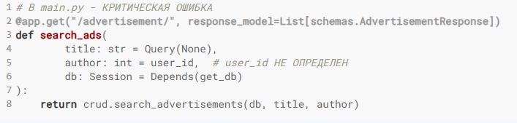 | 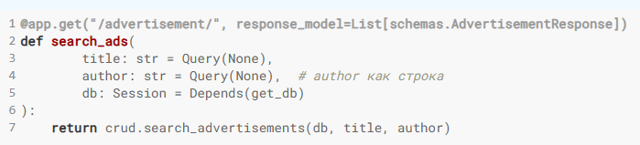 | Исправлено  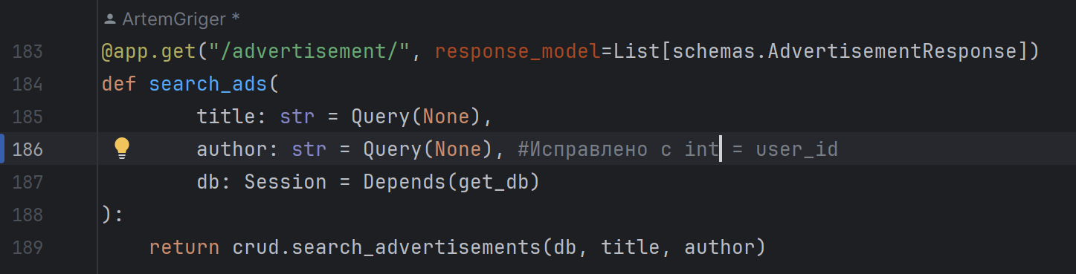
 | Отсутствует схема UserUpdate: 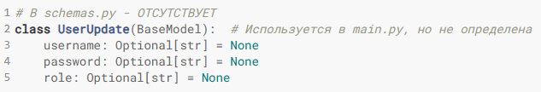 | 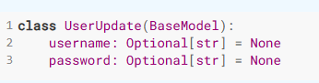 | Исправлено  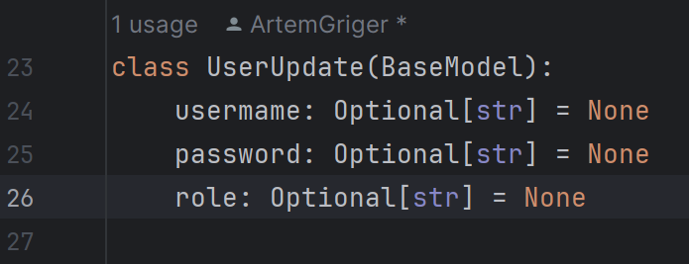
 | Проблемы с обновлением пользователя: 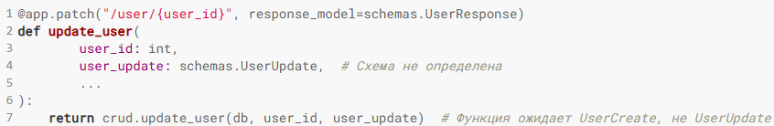 |  | Исправлено.Код приведен в соответствие  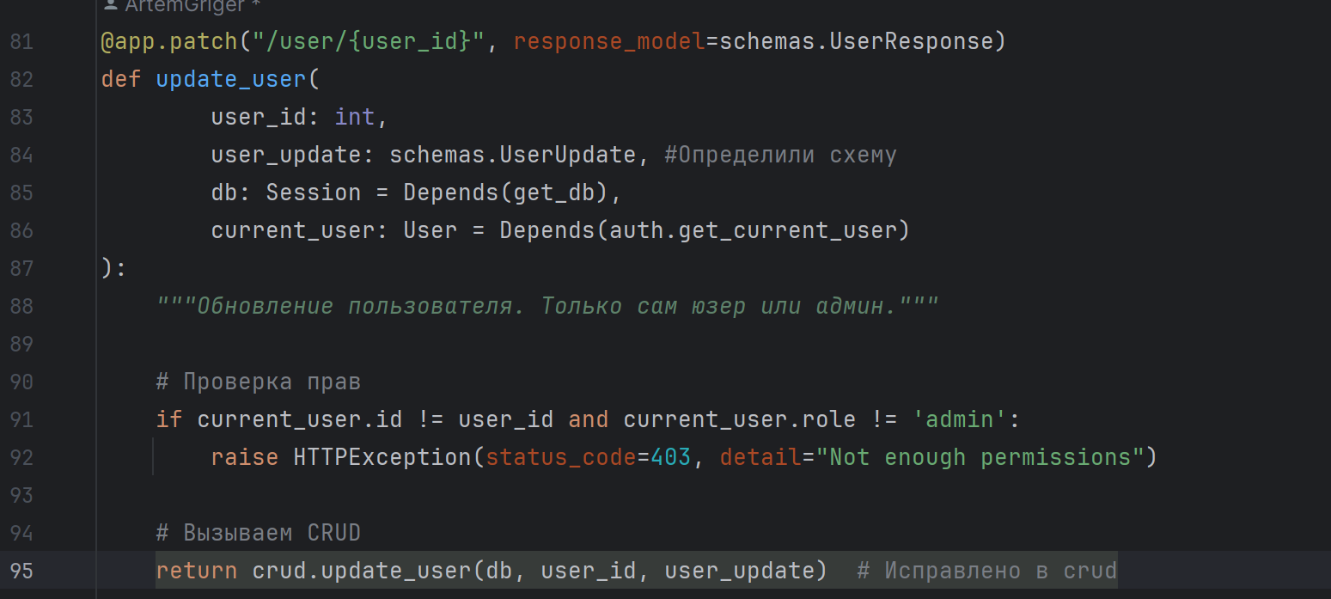  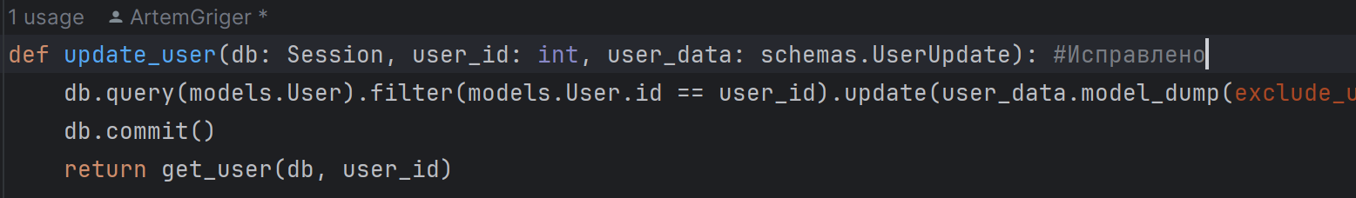
 | Конфликт типов в схеме AdvertisementResponse: 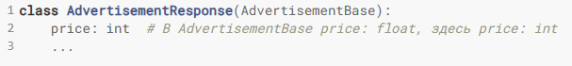 | 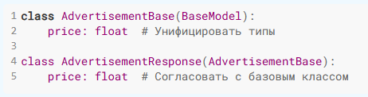 | Исправлено на float
 | Проблема с поиском объявлений: 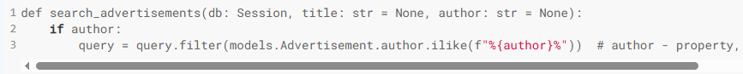 | 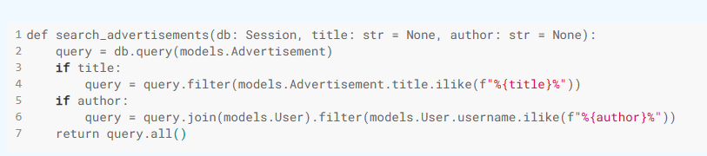 | Исправлено  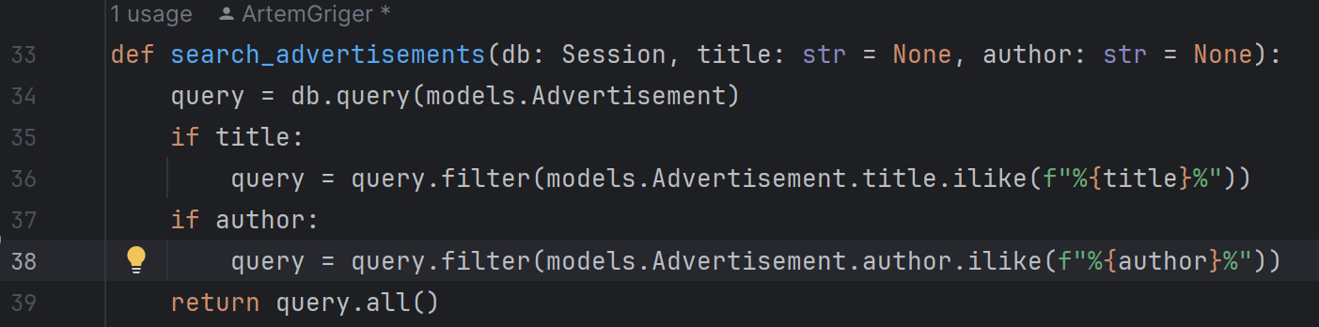
 | Неиспользуемые модули в Docker: |  | Исправлено
 | Проблема с паролями в схеме: 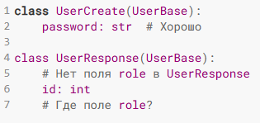 |  | Исправлено  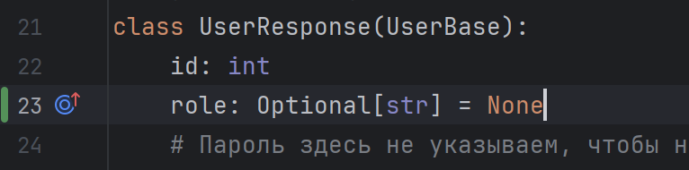
Отработка из первых замечаний
1 | Отсутствуют обязательные зависимости и импорты: |  | Схема UserLogin добавлена
2 | Несоответствие функций в auth.py:  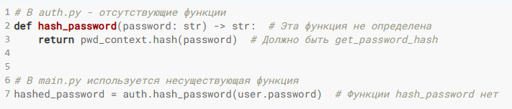 |  | Исправлено  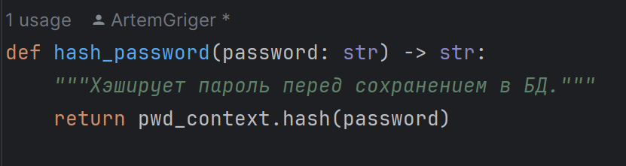
3 | Проблемы с эндпоинтом поиска объявлений:  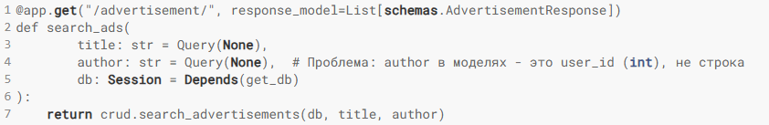 |  | Исправлено  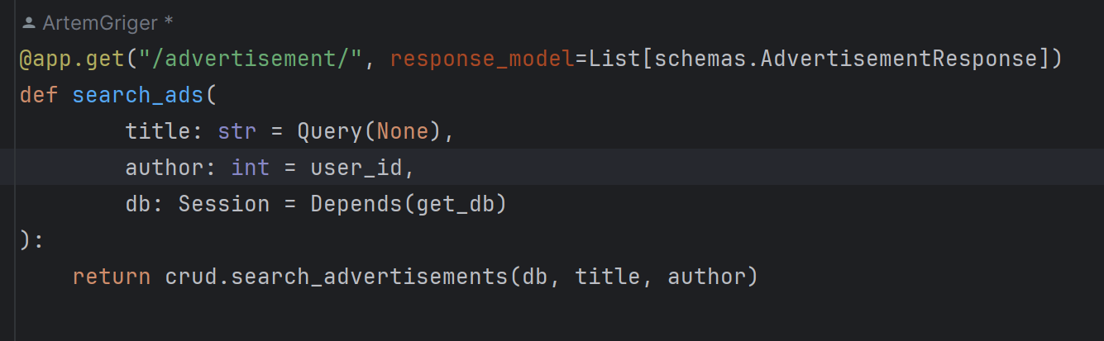
4 | Отсутствует проверка ролей при создании пользователя:  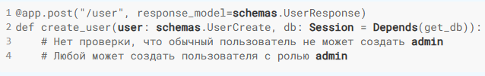 |  | Исправлено  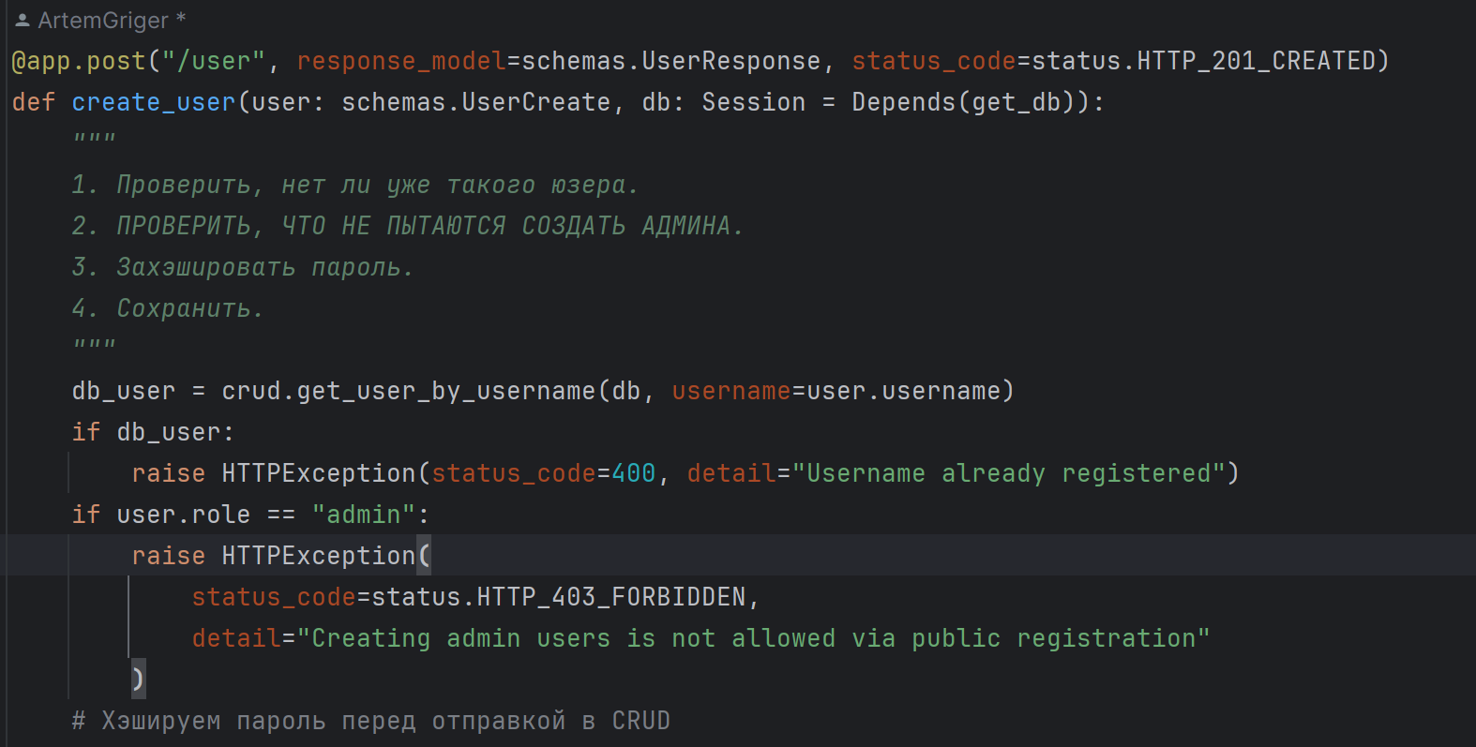
5 | Смешанные имена схем:  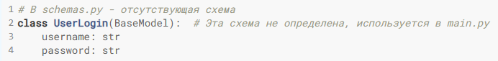 |  | Схема добавлена в Schemas.py  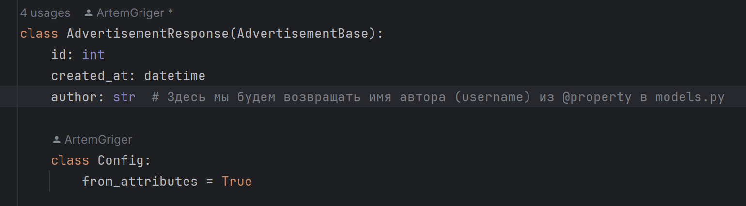
6 | Проблемы в моделях:  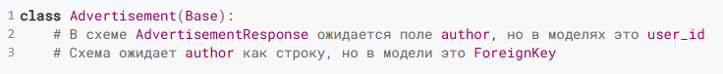 |  | Исправил добавлением свойства  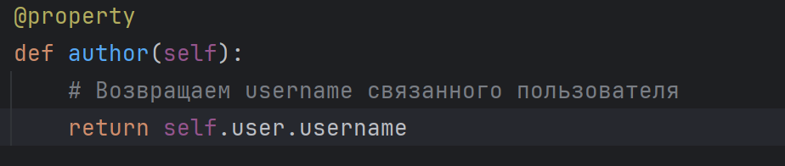
7 | Неиспользуемый конфиг:  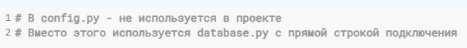 |  | Файл Config удален
8 | Критические секьюрити проблемы: |  | Исправлено  